03 数据类型及分支结构练习

将运行源代码及结果进行截图处理后放到各题后面。

* 模拟超市购物结账。在购买物品时，输入商品价格和数量，程序计算应付款金额。

源代码：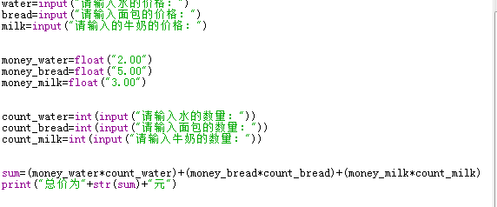

结果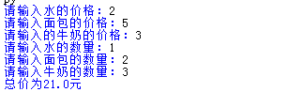

* 模拟超市购物折扣计算行为，输入应付款金额，根据以下折扣规则，输出顾客享受折扣后的应付款金额。

无折扣 购物总额<100元

9折 100≤购物总额<200元

应付款金额y= 8.5折 200≤购物总额<500元

8.0折 500≤购物总额<1000元

7.0折 购物总额≥1000

源代码：

"""

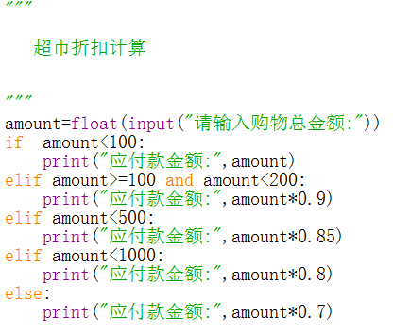

超市折扣计算

"""

amount=float(input("请输入购物总金额:"))

if amount<100:

print("应付款金额:",amount)

elif amount>=100 and amount<200:

print("应付款金额:",amount\*0.9)

elif amount<500:

print("应付款金额:",amount\*0.85)

elif amount<1000:

print("应付款金额:",amount\*0.8)

else:

print("应付款金额:",amount\*0.7)

运行结果：

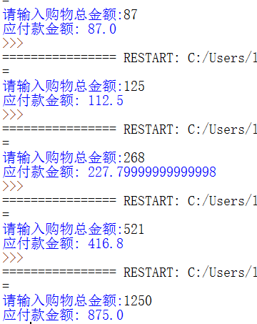

* 从键盘输入学生的成绩，根据以下规则在屏幕输出该成绩对应的等级。

源代码：

score=int(input("请输入学生成绩:"))

if score >= 90:

print("优秀")

elif score >= 80:

print("良好")

elif score >= 70:

print("中等")

elif score >= 60:

print("及格")

else:

print("不及格")

运行结果：

